Strona 1
(bez zmian)
SPY
IMMOBILISER 101

Strona 2
Przegląd
Ten immobiliser jest systemem antywłamaniowym nowej generacji, wykorzystującym najbardziej zaawansowaną technologię. Zapobiega nie tylko zwykłym kradzieżom, ale także kradzieżom poprzez napad. System może być zainstalowany w każdym pojeździe i nie uszkadza oryginalnego układu elektrycznego. Bardzo trudno jest zorientować się złodziejowi, że w samochodzie został zainstalowany system alarmowy, ponieważ kierowca nie musi wykonywać żadnych dodatkowych czynności, a jedynie umieścić kluczyk radiowy w zasięgu, w którym jest wykrywany. Kluczyk radiowy powinien znajdować się w odległości 3 – 5 metrów. System może też działać bardzo dobrze z alarmem samochodowym z funkcją uruchomienia silnika.

Działanie
Jeśli inteligentny kluczyk radiowyznajdzie się w zasięgu 3 – 5 metrów, system będzie automatycznie aktywowany, zostanie wyemitowany dźwięk melodii oraz będzie migać dioda na kluczyku, co potwierdza, że została nawiązana komunikacja. Jeśli kluczyk radiowy nie będzie umieszczony w odległości do 5 metrów, gdy silnik będzie uruchomiony przez 5 – 7 sekund, system wyemituje dźwięk alarmowy w sposób ciągły przez maks. 10 sekund. Ponadto częstotliwość dźwięku będzie coraz większa w ciągu ostatnich 5 sekund, aby ostrzec kierowcę, że silnik zgaśnie. Jednak, jeśli samochód zostanie zatrzymany podczas trwania alarmu, system nie zostanie wyłączony. Jeśli samochód ruszy ponownie, silnik wyłączy się natychmiast, ponieważ system ma wbudowany zaawansowany czujnik przyspieszeniomierza.
Tryb przeciwuprowadzeniowy
W trybie przeciwuprowadzeniowym system powoduje wyłączenie silnika, zapobiegając jakiejkolwiek możliwości uprowadzenia pojazdu. W przypadku, gdy kluczyk radiowy zostanie zgubiony podczas jazdy (co oznacza, że zostanie włączony tryb przeciwuprowadzeniowy), system zezwala na pracę silnika przez 60 sekund (gwarancja bezpieczeństwa podczas jazdy), po czym następuje 30-sekundowy alarm melodyczny (25-sekundowy alarm nieciągły jako przypomnienie, a następnie 5-sekundowy alarm pilny). Jeśli pojazd zostanie zaparkowany przed zakończeniem alarmu, system umożliwia kontynuację pracy silnika bez poruszania się pojazdu. Przy próbie ruszenia pojazdu system natychmiast unieruchomi silnik. W każdym przypadku, gdy system nie może wykryć sygnału z kluczyka radiowego, po uruchomieniu silnika zostanie włączony sygnał melodyczny jako przypomnienie wprowadzenia kodu PIN, a następnie 10 sygnałów w jednym tonie. W przypadku błędnego wprowadzenia kodu także zostanie wyemitowany dźwięk melodii. Jeśli kluczyk radiowy znajduje się w odpowiedniej odległości, system odblokuje silnik. W normalnych warunkach bateria może być używana przez co najmniej pół roku lub dłużej, a następnie powinna zostać na czas wymieniona. Po włączeniu zapłonu, jeśli syrena wydaje 3 sygnały dźwiękowe na minutę, oznacza to, że bateria powinna zostać wymieniona na nową. Zaleca się umieszczenie w samochodzie zapasowej baterii CR2032, tak aby mogła być użyta w nagłej sytuacji. Jeśli alarm zostanie włączony podczas jazdy, należy zatrzymać samochód w ciągu 30 sekund, przed unieruchomieniem silnika. Gdy pojazd znajdzie się w stanie unieruchomionego silnika, kierownica zostanie usztywniona, a nawet trudno będzie nacisnąć pedał hamulca, ponieważ przestanie wówczas działać wzmacniacz płynowy. Jest to bardzo niebezpieczne, szczególnie gdy samochód jedzie z dużą prędkością. Nie należy umieszczać klucza radiowego w portfelu lub razem z kluczykami do samochodu.

Strona 3
Odprowadzenie samochodu na parking/tryb obsługi
W przypadku, gdy kierowca musi zaparkować pojazd w celu jego obsługi, a nie chce ujawniać, że w samochodzie jest zainstalowany system alarmowy, zalecane jest umieszczenie kluczyka radiowego w ukrytym miejscu wewnątrz samochodu i poczekanie przez chwilę.

Sprawdzenie poprawnego działania inteligentnego kluczyka radiowego
Jeśli kluczyk radiowy znajduje się już w pojeździe, ale nie jest emitowany dźwięk melodii, należy go sprawdzić. W celu otwarcia jego obudowy należy użyć noża, a następnie dopasować baterię CR2032. Jeśli bateria jest w dobrym stanie, dioda powinna zapalić się 3 razy. Jeśli poziom mocy baterii jest niski, dioda będzie migać bardzo słabo. Jeśli dioda nie będzie migać w ogóle, oznacza to, że bateria się wyczerpała.
Zmiana baterii
Po zapaleniu silnika, jeśli system wydaje 3 sygnały dźwiękowe na minutę, oznacza to niski poziom mocy baterii. Należy wówczas wymienić baterię na nową. Należy otworzyć obudowę za pomocą noża i wymienić baterię, a następnie zamknąć obudowę. Należy pamiętać, aby poprawnie umieścić baterię, zgodnie z oznaczeniami biegunowości.

Uwaga: Nie jest konieczne umieszczenie baterii przed użyciem.

Aktywowany kod PIN
Kod PIN składa się z 3 cyfr. Należy umieścić kluczyk radiowy poza zasięgiem i włączyć zapłon. System włączy dźwięk alarmowy trwający 60 sekund. Po wyłączeniu się dźwięku alarmu należy wyłączyć zapłon, a następnie włączyć go natychmiast ponownie. Czas pomiędzy tymi czynnościami nie powinien przekroczyć 1 sekundy.
Gdy silnik będzie uruchomiony przez około 8 sekund, zostanie wyemitowany pojedynczy sygnał dźwięku melodii jako przypomnienie o wprowadzeniu pierwszego numeru. Następnie zostanie wyemitowanych 10 sygnałów „Di”. Należy policzyć sygnały dźwiękowe „Di”, aż ich liczba będzie się zgadzać z pierwszą cyfrą kodu PIN, a następnie wyłączyć zapłon. (Pierwsza cyfra kodu PIN została wprowadzona). Na przykład, wyłączyć zapłon po usłyszeniu pierwszego sygnału dźwiękowy „Di”, co oznacza, że zostaje wprowadzona cyfra „1”; wyłączyć zapłon po usłyszeniu dziesiątego sygnału dźwiękowego „Di”, co oznacza, że zostaje wprowadzona cyfra „0”.
Włączyć zapłon, sygnał melodyczny zostanie wyemitowany dwa razy jako przypomnienie o wprowadzeniu drugiego numeru. Następnie zostanie wyemitowanych 10 sygnałów dźwiękowych „Di”. Należy policzyć sygnały dźwiękowe „Di”, aż ich liczba będzie się zgadzać z drugą cyfrą kodu PIN, a następnie wyłączyć zapłon.
Włączyć zapłon, sygnał melodyczny zostanie wyemitowany trzy razy jako przypomnienie o wprowadzeniu trzeciego numeru. Następnie zostanie wyemitowanych 10 sygnałów dźwiękowych „Di”. Należy policzyć sygnały dźwiękowe „Di”, aż ich liczba będzie się zgadzać z trzecią cyfrą kodu PIN, a następnie wyłączyć zapłon.
W przypadku wprowadzenia nieprawidłowego numeru zostanie także wyemitowany jeden sygnał dźwięku melodii jako przypomnienie, że system powróci do stanu wprowadzania hasła.
Jeśli wprowadzone hasło jest poprawne, zostanie wyemitowanych 5 długich sygnałów dźwiękowych „Di” (czas trwania każdego sygnału „Di” to 5 sekund). Jeśli użytkownik wyłączy zapłon po usłyszeniu trzeciego długiego
Strona 4
sygnału dźwiękowego, a następnie ponownie włączy zapłon, system przejdzie do trybu serwisowego (brzęczyk będzie emitował jeden sygnał „Di” na minutę). Jeśli system wykryje klucz radiowy w ciągu 70 sekund, automatycznie wyjdzie z trybu serwisowego.

Uwaga: Przed włączeniem trybu serwisowego należy upewnić się, że został zaprogramowany przynajmniej jeden klucz radiowy.

Przejście do trybu kontroli systemu
Umieścić kluczyk radiowy poza zasięgiem lub wyciągnąć z kluczyka radiowego baterię. Należy postępować zgodnie z powyższymi krokami, aby wprowadzić hasło. Jeśli wprowadzone hasło jest poprawne, system wyemituje 5 długich sygnałów dźwiękowych „Di” (czas trwania każdego sygnału będzie wynosić 5 sekund).
Aby przejść do trybu nauki kodu, należy wyłączyć zapłon po usłyszeniu pierwszego sygnału dźwiękowego „Di”.
Aby przejść do trybu ustawiania hasła, należy wyłączyć zapłon po usłyszeniu drugiego sygnału dźwiękowego „Di”.
Aby przejść do trybu serwisowego, należy wyłączyć zapłon po usłyszeniu trzeciego sygnału dźwiękowego „Di”.
Aby wyłączyć tryb przeciwuprowadzeniowy, należy wyłączyć zapłon po usłyszeniu czwartego sygnału dźwiękowego „Di”.
Aby włączyć tryb przeciwuprowadzeniowy, należy wyłączyć zapłon po usłyszeniu piątego sygnału dźwiękowego „Di” (w ustawieniach fabrycznych tryb przeciwuprowadzeniowy jest włączony).

Tryb nauki kodu
Wprowadzenie kodu PIN (hasła)

Pierwsza
cyfra
Druga
cyfra
Trzecia
cyfra
Pierwszy sygnał „Di”
Drugi sygnał „Di”
Trzeci sygnał „Di”
Czwarty sygnał „Di”
Piąty sygnał „Di”
Zmiana kodu PIN
Tryb serwisowy
Powrót do normalnego trybu pracy

Wyłączenie trybu
przeciwuprowadzeniowego
Wyłączenie trybu
przeciwuprowadzeniowego

Działanie kluczyka radiowego
Można zaprogramować 5 kluczyków radiowych. Należy upewnić się, że w kluczyku radiowym, który ma zostać zaprogramowany, znajduje się bateria. Inne kluczyki radiowe nie powinny być wyposażone w baterię. Należy przejść do trybu nauki kodu i włączyć zapłon, zostanie wyemitowana melodia informująca o nauce kodu. Należy kolejno umieszczać baterię w kluczykach radiowych w celu nauki kodu. Jeśli nauka kodu zakończy się pomyślnie, zostanie to potwierdzone trzema dźwiękami. Jeśli nie zostanie wyemitowana żadna melodia, oznacza to, że nauka kodu nie powiodła się. W takim przypadku należy wyjąć baterię i włożyć ją ponownie.

Uwaga: Po zakończeniu programowanie każdego z kluczyków radiowych jako potwierdzenie zostaną wyemitowane trzy dźwięki. Wszystkie nadajniki muszą być zaprogramowane w tym samym czasie, ponieważ podczas programowania zostaną usunięte wcześniejsze zapisy. Aby wyjść z trybu nauki kodu należy wyłączyć silnik.

Strona 5
Ustawianie kodu PIN
Kod PIN składa się z trzech cyfr, domyślne ustawienie fabryczne to „111”. Należy przejść do trybu ustawiania kodu PIN (patrz Aktywowany kod PIN).
- Włączyć zapłon. Zostanie wyemitowany jeden sygnał melodyczny jako przypomnienie o wprowadzeniu pierwszego numeru. Następnie zostanie wyemitowanych 10 sygnałów dźwiękowych „Di”. Należy policzyć sygnały dźwiękowe „Di”, aż ich liczba będzie się zgadzać z pierwszą cyfrą kodu PIN, a następnie wyłączyć zapłon.
- Włączyć zapłon. Zostaną wyemitowane dwa sygnały melodyczne jako przypomnienie o wprowadzeniu drugiego numeru. Następnie zostanie wyemitowanych 10 sygnałów dźwiękowych „Di”. Należy policzyć sygnały dźwiękowe „Di”, aż ich liczba będzie się zgadzać z drugą cyfrą kodu PIN, a następnie wyłączyć zapłon.
- Włączyć zapłon. Zostaną wyemitowane trzy sygnały melodyczne jako przypomnienie o wprowadzeniu trzeciego numeru. Następnie zostanie wyemitowanych 10 sygnałów dźwiękowych „Di”. Należy policzyć sygnały dźwiękowe „Di”, aż ich liczba będzie się zgadzać z trzecią cyfrą kodu PIN, a następnie wyłączyć zapłon.
Zakończenie powyższych czynności oznacza, że do stanu systemu zostało wprowadzone 3-cyfrowe hasło. Jednak, aby nowe hasło było skuteczne, należy je potwierdzić. Aby potwierdzić hasło, należy powtórzyć powyższe kroki.

(w ramce)
Uwaga: Po zmianie hasła należy podjąć odpowiednie czynności, aby zapobiec jego zapomnieniu lub zgubieniu. W przypadku zapomnienia hasła użytkownik nie będzie mógł otrzymać nowego inteligentnego kluczyka radiowego oraz usunąć kodu PIN starego kluczyka radiowego.

Włączenie/wyłączenie trybu przeciwuprowadzeniowego
Należy przejść do trybu kontroli systemu.
Aby wyłączyć tryb przeciwuprowadzeniowy, należy wyłączyć zapłon po usłyszeniu czwartego sygnału dźwiękowego „Di”, a następnie ponownie włączyć zapłon. Tryb przeciwuprowadzeniowy jest teraz wyłączony.
Uwaga: W przypadku, gdy tryb przeciwuprowadzeniowy jest wyłączony, system alarmowy nie jest chroniony.
Aby włączyć tryb przeciwuprowadzeniowy, należy wyłączyć zapłon po usłyszeniu piątego sygnału dźwiękowego „Di”, a następnie ponownie włączyć zapłon. Tryb przeciwuprowadzeniowy jest teraz włączony (W fabrycznym ustawieniu domyślnym tryb przeciwuprowadzeniowy jest włączony).

Działanie czujnika przyspieszeniomierza
Włączyć zapłon i umieścić kluczyk radiowy poza zasięgiem, w którym jest wykrywany. Brzęczyk przez 5 sekund będzie emitował natarczywy dźwięk.
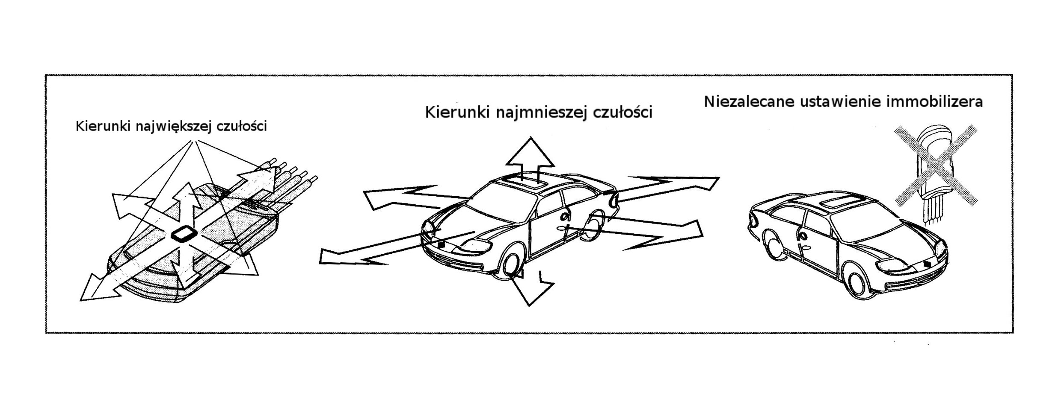

Strona 6
Jeśli użytkownik pojazdu spróbuje ruszyć z miejsca, silnik zostanie unieruchomiony do momentu, gdy kluczyk radiowy znajdzie się w odległości, w której jest wykrywany. Gdy system wykryje kluczyk radiowy, brzęczyk wyemituje melodię, a silnik zostanie odblokowany.
Włączyć zapłon. Jeśli kluczyk radiowy nie znajduje się w odległości, w której jest wykrywany, zostaną wyemitowane dźwięki oznaczające tryb wprowadzania kodu PIN. Jeśli pojazd spróbuje ruszyć z miejsca, silnik zostanie natychmiast unieruchomiony. Po 6 sekundach silnik zostanie odblokowany, jednak przy każdej próbie jazdy silnik będzie ponownie unieruchamiany aż do momentu, gdy inteligentny kluczyk radiowy zostanie umieszczony w odległości, w której jest wykrywany. Po odblokowaniu silnika brzęczyk emituje melodię.

Instrukcja instalacji
System został zaprojektowany do instalacji w pojazdach i motocyklach z zasilaniem energią 12 V.
Jednostka centralna powinna zostać zainstalowana w niewidocznym miejscu. Na przykład, może być umieszczona w masce silnika lub w miejscu pasażera. Należy unikać miejsc o wysokiej temperaturze i substancji żrących. Jeśli jest to możliwe, należy umieścić to urządzenie w odległości co najmniej 12 centymetrów od części metalowych, tak aby unikać zakłóceń transmisji bezprzewodowej. Urządzenie nie powinno być w pełni zakryte.
Połączyć przewód 4 ze źródłem zasilania
Podłączyć przewód 1 z masą
Przewody 2 i 6 są połączone poprzez przekaźnik wewnątrz. Styk przekaźnika powinien być w obwodzie zamkniętym jako normalnie zwarty (NZ). W długookresowym użyciu natężenie prądu nie powinno być większe niż 10 A. W krótkookresowym użyciu (w ciągu 1 minuty) maks. natężenie prądu powinno wynosić 20 A.
Podczas wykonywania instalacji należy brać pod uwagę ryzyko porażenia prądem.

Przewód 5 służy jako wyjście pomocnicze, nie jest konieczne jego podłączenie.
Połączyć czarny przewód brzęczyka z przewodem 3. Połączyć czerwony przewód brzęczyka z przewodem 4. Przy włączonym zapłonie zasilanie energią powinno tam wynosić 12 V, a przy wyłączonym zapłonem zasilanie energią powinno być odcięte.
System może pracować bez brzęczyka, jednak wtedy użytkownik nie będzie mógł otrzymywać żadnych informacji alarmowych, co będzie to powodowało problem podczas dokonywania ustawień systemu.
Nie jest konieczne umieszczanie baterii wewnątrz inteligentnego kluczyka radiowego, co zapobiega utracie mocy, jednak ukończony zestaw powinien zawierać baterię CR2032. Przed instalacją baterii należy sprawdzić, czy nie minęła jej data ważności oraz czy jej powierzchnia jest w dobrym stanie.

Uwaga: Po zakończeniu instalacji należy sprawdzić, czy system działa poprawnie, a następnie zmienić kod PIN.

Strona 7
Schemat połączeń

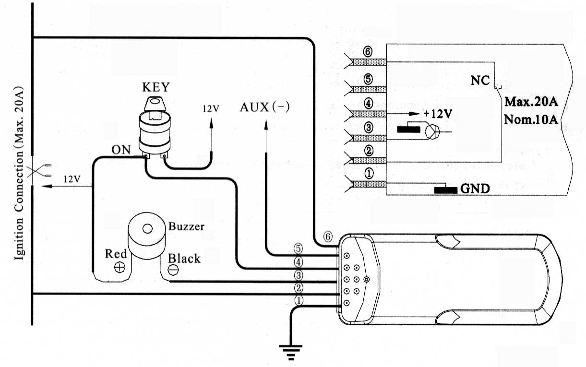

Ingition Connection (Max. 20A) - Połączenie zapłonu (maks. 20 A)
KEY - KLUCZYK RADIOWY
ON - WŁ.
Red - Czerwony
Buzzer - Brzęczyk
Black - Czarny
AUX (-) - AUX (-)
NC - Normalnie zwarty (NZ)
Max.20A - maks. 20 A
Nom.10A - nom. 10 A
GND - masa

Diagnostyka systemu
Podczas instalacji lub używania systemu, konieczne może być sprawdzenie jego działania. Aby sprawdzić stan baterii, należy otworzyć obudowę kluczyka radiowego i usunąć baterię z płytki, a następnie ponownie umieścić baterię na swoim miejscu, zgodnie z oznaczeniami biegunowości. Należy obserwować działanie diody. Jeśli miga 3 razy, oznacza to, że bateria jest w dobrym stanie. Jeśli miga, ale bardzo słabo, oznacza to, że poziom mocy baterii jest bardzo niski. Jeśli dioda nie zapala się, należy wymienić baterię na nową.
Aby sprawdzić poprawne działanie systemu komunikacji bezprzewodowej, należy włączyć zapłon. Jeśli kluczyk radiowy znajduje się w zasięgu, w którym jest wykrywany, brzęczyk emituje sygnał melodyczny, co oznacza, że komunikacja bezprzewodowa działa poprawnie.

Sygnały dźwiękowe emitowane przez brzęczyk
Jeśli moduł jednostki centralnej nie wykryje sygnału inteligentnego kluczyka radiowgeo po umieszczeniu w nim baterii CR2032, emitowany jest jeden sygnał dźwiękowy na sekundę, w sumie 5 dźwięków w ciągu 5 sekund.
Jeśli podczas jazdy moduł jednostki centralnej nie wykryje sygnału inteligentnego kluczyka radiowego, po 60 sekundach co sekundę emitowany jest jeden dźwięk „Di”, w sumie 25 dźwięków w ciągu 25 sekund, a następnie jeden dźwięk „Di” co 0,5 sekundy, co oznacza, że silnik zostanie unieruchomiony w ciągu 5 sekund.
Jeśli przy włączonym zapłonie emitowane są trzy sygnały dźwiękowe „Di” na minutę, oznacza to niski poziom mocy baterii i konieczność wymiany jej na nową w niedługim czasie.
Jeden sygnał dźwiękowy na minutę oznacza, że system znajduje się w trybie serwisowym.
Strona 8
Sygnał dźwięku melodii w celu wprowadzenia kodu PIN
Jeden sygnał (dźwięk „Di”) co dwie sekundy 10 razy – w celu wprowadzenia cyfr kodu PIN
Jeden sygnał (dźwięk melodii i dźwięk „Di”) co dwie sekundy 10 razy – w celu potwierdzenia kodu PIN
Pięć długich sygnałów dźwiękowych „Di” (czas trwania każdego sygnału wynosi 5 sekund) – w celu przejścia do trybu kontroli systemu.
Dźwięk melodii – w celu zmiany kodu PIN
Dźwięk melodii - dla oznaczenia błąd podczas wprowadzania kodu PIN
Dźwięk melodii – dla oznaczenia prób komunikowania się systemu

Kompletny zestaw zawiera:
- Moduł jednostki centralnej x 1 sztuka
- Inteligentny kluczyk radiowy x 2 sztuki
- Brzęczyk x 1 sztuka
- Taśmy (120 – 150 mm) x 3 sztuki
- Złącze masy x 1 sztuka
- Podręcznik użytkownika x 1 sztuka
- Skórzany pokrowiec x 1 sztuka
- Opakowanie x 1 sztuka
- Breloczek na kluczyk radiowy x 2 sztuki

Dane techniczne:
Robocze natężenie prądu: ≤ 21 mA
Robocze natężenie prądu w trybie przeciwuprowadzeniowym: ≤ 85 mA
Robocze natężenie prądu kluczyka radiowego: ≤ 10 mA
Robocze napięcie jednostki centralnej: 9 - 15 V
Częstotliwość radiowa: 2,4 – 2,5 GHz
Intensywność promieniowania: < 0 MB7
Temperatura robocza: -40⁰C - +85⁰C
Maks. natężenie prądu jednostki centralnej: 20 A
Rozmiar jednostki centralnej: 68x26x11 mm
Rozmiar inteligentnego kluczyka radiowego: 51x33x5 mm
Bateria: CR2032, 3 V
Długość przewodów od jednostki centralnej: 50 cm
Długość przewodów od brzęczyka: 50 cm

Po zakończeniu instalacji należy zachować podręcznik obsługi w celu jego wykorzystania w przyszłości.

Uwaga: Podręcznik użytkownika należy przechowywać wewnątrz samochodu, najlepiej w miejscu, w którym byłby on niedostępny dla złodzieja.

